Schließkörper TS 5000 ECline, silberfarbig
GEZE

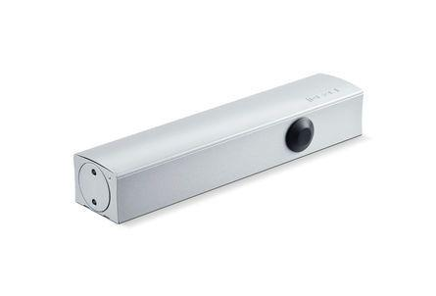Eigenschaften
GTIN:
4042938436403
HAN:
143640
Art Türschließer
Gleitschienentürschließer, Obentürschließer
Aufbau Türschließer
mit Endanschlag und Öffnungsdämpfung
Farbton
silber
Montageart
Kopfmontage (Sturzmont.), bandgegenseit., Türblattmontage, bandseitig
Breite (mm)
47,00
Höhe (mm)
60,00
Länge (mm)
287,00
Ausführung Tür
Einflügelige Drehflügeltüren
Drehpunkt
links, rechts
Feuerwiderstandsfähigkeit nach EN 1634-1
1 geeignet für Brandschutztüren
Max. Breite des Tür-/Torflügels (m)
1,25
Öffnungswinkel (Grad)
0,00 - 180,00
Schließkraft nach EN
3,00 - 5,00
Farbe (Herstellerbezeichnung)
silberfarbig
Optische Schließkraftanzeige
ja
Position Schließkraftverstellung
vorn
Schließkraft einstellbar
ja, stufenlos
Thermostabilisierte Ventile
ja

